Муниципальное автономное общеобразовательное учреждение «Средняя школа №2 с углублённым изучением отдельных предметов» городского округа Красноуфимск Свердловской области

ЗАЯВКА
на признание образовательной организации региональной
инновационной площадкой

Сентябрь 2020 г.- июнь 2023 г.
(указывается период реализации инновационного проекта (программы))

Проект «Семья и школа. Навстречу друг другу»
(наименование инновационного проекта (программы))

Регистрационный номер: _________________________
Дата регистрации заявки: _______________________
(заполняется экспертной комиссией)

1. Общая информация об образовательной организации

Наименование образовательной организации (по уставу) | Муниципальное автономное общеобразовательное учреждение «Средняя школа №2 с углублённым изучением отдельных предметов»
Фактический адрес образовательной организации | 623300, Свердловская область,  г. Красноуфимск, ул. Березовая, 6  623300, Свердловская область,  г. Красноуфимск, ул. Высокая, 14
Ф.И.О. руководителя образовательной организации | Иглина Татьяна Валентиновна
Ф.И.О. научного руководителя инновационного проекта (программы) (при наличии) | Соснина Елена Александровна
Контактное лицо по вопросам представления заявки | Соснина Елена Александровна
Контактный телефон | 8(34394)92342, 89126580540
Телефон/факс образовательной организации | Тел. (34394) 9-23-42, факс (343 94) 5-34-06
Сайт образовательной организации в информационно-телекоммуникационной сети «Интернет» | http://kruf-school2.ucoz.ru/
Электронный адрес образовательной  организации | 523106@mail.ru

Руководитель образовательной организации _______________ (Ф.И.О.)
(подпись)

2. Краткое описание инновационного проекта (программы)

Наименование инновационного проекта (программы) | Проект «Семья и школа. Навстречу друг другу»
Основная идея инновационного проекта (программы) | В основу проекта положена идея создания и функционирования взаимодополняющих отношений между всеми участниками образовательных отношений с целью формирования единой воспитательной среды
Современное состояние исследований и разработок по данному инновационному проекту (программе) | Проект является преемственным с Федеральным проектом «Поддержка семей, имеющих детей» национального проекта «Образование», главной задачей которого является оказание психолого-педагогической поддержки родителям (законным представителям) несовершеннолетних, Стратегией развития воспитания в Российской Федерации на период до 2025 года.  Концепцией государственной семейной политики в Российской Федерации на период до 2025 года, утвержденной распоряжением Правительства Российской Федерации от 25 августа 2014 г. № 1618-р, предусмотрено обеспечение доступности для семей и родителей помощи специалистов в области социально-педагогической поддержки семьи и детей и других областях, содействующей решению проблем семейной жизни и детско-родительских отношений; обеспечение возможности получения молодыми родителями знаний, необходимых для воспитания детей, проведение бесплатных консультаций и занятий с родителями, испытывающими трудности в воспитании детей. Создание условий для просвещения и консультирования родителей по правовым, экономическим, медицинским, психолого-педагогическим и иным вопросам семейного воспитания включено в перечень основных направлений развития социальных институтов воспитания, предусмотренных Стратегией развития воспитания в Российской Федерации на период до 2025 года, утвержденной распоряжением Правительства Российской Федерации от 29 мая 2015 г. № 996-р. Концепцией развития системы профилактики безнадзорности и правонарушений несовершеннолетних на период до 2020 года и планом мероприятий на 2017-2020 годы по ее реализации, утвержденными распоряжением Правительства Российской Федерации от 22 марта 2017 г. № 520-р, предусматриваются мероприятия по правовому просвещению обучающихся, родителей, педагогических работников, специалистов, работающих с несовершеннолетними. Общая актуальность реализации различных программ родительского просвещения подтверждается результатами мониторинга запроса родителей на участие в таких программах, проведенного Общероссийской общественной организацией «Национальная родительская ассоциация социальной поддержки семьи и защиты семейных ценностей». С утверждением «Родительству нужно целенаправленно учиться, как и другим жизненно важным знаниям» выразили согласие 80,33% опрошенных в ходе мониторинга. Необходимость повышать уровень своих знаний и компетенций в сфере воспитания детей на «4» и «5» (две наиболее высоких по пятибалльной шкале) оценивают 51,43% опрошенных.
Обоснование значимости реализации инновационного проекта (программы) для развития системы образования в Свердловской области | Главные стратегии становления современной системы педагогического просвещения родителей в вопросах воспитания детей определены национальным проектом «Образование», Указом Президента РФ от 7 мая 2018 года «О национальных целях и стратегических задачах развития Российской Федерации на период до 2024 года», программой «Пятилетка развития Свердловской области» на 2017–2021 годы, утвержденной Указом Губернатора Свердловской области от 31.10.2017 № 546-УГ, приоритетным региональным проектом «Поддержка семей, имеющих детей».  Данный проект включает реализацию двух подпроектов «Современный родитель» и «Современный классный руководитель», что весьма актуально в современных социально-экономических условиях, когда характерным отличительным признаком проводимой государственной политики является направленность на достижение стабильности в обществе, гарантом которой является семья. Взаимодействие семьи и общества происходит в рамках их взаимной необходимости и полезности. Общество нуждается в семье, поскольку семья – организующий элемент структуры общества, способствующий его укреплению и обогащению.
Цели и задачи инновационного проекта (программы) | Цель проекта:  разработка и апробирование, демонстрация эффективных практик деятельности классных руководителей по психолого-педагогической, методической и консультативной помощи родителям обучающихся  Задачи проекта:  1. Проанализировать заинтересованность родителей во взаимодействии с учреждением, в совместном решении вопросов воспитания подрастающего поколения, необходимость такого взаимодействия.  2. Оказывать психолого-педагогическую, консультативную и методическую помощь, и поддержку родителям в решении вопросов воспитания.  3. Создавать условия для общения между родителями, детьми и родителями, предупреждать и разрешать конфликтные ситуации в семье.  4. Вовлекать родителей в активные формы взаимодействия со всеми участниками педагогических отношения.
Сроки реализации инновационного проекта (программы) | Сентябрь 2020 г.- июнь 2023 г.
Объем и источники финансирования реализации инновационного проекта (программы) | 1.Субвенции (областной бюджет) -0, 8 млн. рублей  2.Целевая субвенция из областного бюджета- 1 млн. рублей  3. Целевая субвенция из местного бюджета- 0,05 млн. рублей  4.Средства от приносящей доход деятельности – 1 млн. рублей
Основные результаты реализации инновационного проекта (программы) | Ожидаемыми позитивными результатами реализации проекта являются:  -Создание новых форм и практик воспитания, обеспечивающих устойчивое развитие личности обучающихся.  -Вовлечение родителей обучающихся в образование и управление.  -Обеспечение повышения компетентности родителей (законных представителей) детей в вопросах образования и воспитания, прав родителей и детей.  -Системное проведение пропаганды позитивного и ответственного отцовства и материнства.  - Осознание родителями значимости родительского просвещения, активное участие в различных формах взаимодействия: Семейных клубах, акции «Субботний папа», дискуссиях.  - Решение возникающих конфликтов, проблем в семье сообща на основе конструктивного анализа. Отношения «взрослый - ребенок» строятся на взаимном доверии и уважении.  -Разработка пакета кейсов для практической работы с классными руководителями в рамках педагогических мастерских.  - Использование педагогическими работниками новых форм, методов и средств воспитания, современных технологий воспитания.
Предложения по распространению и внедрению результатов инновационного проекта (программы) | 1. Разработка и реализация программ «Современный родитель» и «Современный классный руководитель» в регионе.  2. Нормативно-правовое, информационно-методическое, организационное сопровождение реализации проекта.
Реквизиты документов, подтверждающих прохождение образовательной организацией предварительной экспертизы (при наличии) | 1. Выписка из протокола № 18 от 08.06.2020 г. заседания Педагогического совета МАОУ СШ 2 ГО Красноуфимск (Приложение 1)  2. Выписка из протокола № 2 от 15.06.2020 г. заседания Совета школы МАОУ СШ 2 ГО Красноуфимск (Приложение 2)  3. Письмо Главы городского округа Красноуфимск №1456-в от 16.06.2020 г. (Приложение 3)  4. Письмо Муниципального органа управления образованием Управление образованием городского округа Красноуфимск №531 от 16.06.2020 г. (Приложение 4)

  - Программа реализации инновационного проекта (программы)

- Исходные теоретические положения.

«…только укрепление института семьи способно гарантировать
развитие России как большой и успешной страны».
В.В. Путин
Одна из задач Стратегии развития воспитания в Российской Федерации на период до 2025 года состоит в том, чтобы обеспечить поддержку семейного воспитания на основе содействия ответственному отношению родителей к воспитанию детей, повышению их социальной, коммуникативной и педагогической компетентности.

Согласно Стратегии поддержка семейного воспитания заключается среди прочего и в:
- сохранении, укреплении и развитии культуры семейного воспитания детей на основе традиционных семейных и духовно-нравственных ценностей, с учетом роли традиционных религий России;
- популяризации лучшего педагогического опыта воспитания детей в семьях, в том числе многодетных и приемных;
- создании условий для расширения участия семьи в воспитательной деятельности образовательных и других организаций, работающих с детьми, а также в управлении ими;
- содействии повышению педагогической культуры родителей с участием образовательных и общественных организаций;
- поддержке семейных клубов, клубов по месту жительства, семейных и родительских объединений, содействующих укреплению семьи, сохранению и возрождению традиционных семейных и нравственных ценностей, культуры семейной жизни, усилению роли отца в семейном воспитании;
- создании условий для просвещения и консультирования родителей по правовым, экономическим, медицинским, психолого-педагогическим и иным вопросам семейного воспитания.
Федеральный проект «Поддержка семей, имеющих детей» национального проекта «Образование» главной задачей ставит оказание психолого-педагогической поддержки родителям (законным представителям) несовершеннолетних. Организация процесса оказания психолого-педагогической помощи родителям (законным представителям) детей, а также гражданам, желающим принять на воспитание в свои семьи детей, оставшихся без попечения родителей, описана в Методических рекомендациях.
Поддержка семейного воспитания невозможна без классного руководителя – основного звена воспитательной работы учреждения, профессионала, владеющего современными технологиями, способного устанавливать необходимые коммуникативные связи, в том числе с родителями, обладающего необходимыми знаниями в области психологии и педагогики.
Система образования - это особая среда, требующая постоянного развития. Развитие образовательной среды – это нововведения. Нововведения – это новое качественное состояние учебно-воспитательного процесса, формирующееся при внедрении в практику достижений педагогической и психологической наук, при использовании передового педагогического опыта. Все нововведения требуют определенной координации и управления.

В современных социально-экономических условиях характерным отличительным признаком проводимой государственной политики является направленность на достижение стабильности в обществе, гарантом которой является семья. Взаимодействие семьи и общества происходит в рамках их взаимной необходимости и полезности. Общество нуждается в семье, поскольку семья – организующий элемент структуры общества, способствующий его укреплению и обогащению.
Очень высок нравственный потенциал у семьи: любовь к своим близким, доброта, человечность, взаимная забота и уважение, верность друг другу, коллективный труд. Дети – это продолжение семьи. И поэтому роль семьи в формировании ценностных ориентиров, в духовно-нравственном становлении личности велика.
Семья как специфический отдельный коллектив уже задолго до школы начинает формирование духовно-нравственного потенциала ребенка, школа же корректирует уже сложившиеся ценностные ориентиры личности. Сегодня школа представляет собой открытое пространство, в котором создаются условия для формирования духовно-нравственного опыта поколений, культуры общественного поведения в коллективной жизни, признание национальной ментальности в диалоге с другими культурами.
Семья – источник духовно-нравственного и физически здорового трудового ресурса страны.
В 44 статье Закона «Об образовании в РФ» говорится о том, что родители (законные представители) несовершеннолетних обучающихся имеют преимущественное право на обучение и воспитание детей перед всеми другими лицами. Они обязаны заложить основы физического, нравственного и интеллектуального развития личности ребенка. В федеральном проекте «Поддержка семей, имеющих детей» национального проекта «Образование» указана необходимость психолого-педагогического просвещения родителей, что обуславливает актуальность настоящего проекта.
Обоснование актуальности проблемы

Семья и школа – это два социальных института, от согласованности действий которых зависит эффективность процесса воспитания ребенка. Никто не сомневается, что влияние семьи на ребенка сильнее, чем влияние школы, улицы, средств массовой информации. Однако в то же время семья не всегда может обеспечить в полном объеме воспитание активной, творческой личности. Необходимость и важность сотрудничества семьи и школы никогда не ставились под сомнение. Ни школа без семьи, ни семья без школы не способны справиться с тончайшими и сложнейшими задачами становления человека. Известный школьный афоризм гласит: “Самое сложное в работе с детьми – это работа с их родителями”.
Социальный портрет современной семьи школ характеризуется следующими устойчивыми тенденциями:
- низкий уровень социально-бытовых и экономических условий жизни семьи
- наличие неполных семей из-за увеличения количества разводов
- недостаток общей культуры и образования родителей
- снижение морально-нравственного уровня семейных людей и молодежи.
Данные исследования свидетельствуют об увеличении числа неполных и опекунских семей, ухудшении материального положения полных семей, недостаточности родительского внимания и заботы в образовании и воспитании детей и, как результат – снижение учебно-познавательной мотивации и успешности школьников.
С какими родителями школе приходится вступать в деловые отношения сегодня? Какого родителя педагогический коллектив мечтает видеть в школе?
Психологи и социологи выделяют 5 основных типов семей, сгруппированных по принципу возможности использования их нравственного потенциала для воспитания своего ребенка, детей класса. Семьи делятся на 5 типов:
1-й тип: семья с высоким уровнем нравственных отношений. В них здоровая моральная атмосфера, дети получают возможность для развития своих способностей. Частое вмешательство педагога здесь не нужно, хотя отдельные советы и предостережения, связанные с особенностями воспитания в определенном возрасте, не исключаются.
2-й тип: семья, характеризующаяся нормальными отношениями между родителями, но при этом не обеспечивающие положительную направленность в воспитании детей. Дети могут быть в центре “особых” забот родителей, в связи с чем у ребенка развиваются эгоистические тенденции, что, безусловно, требует внимания педагога.
3-й тип: конфликтная семья. В таких условиях родителям не до детей, они сами не могут разобраться в своих отношениях. Ни о каком разумном воспитании нет и речи, все пущено на самотек. Нужно активное педагогическое воздействие, чтобы изменить микроклимат в семье, не потерять растущего в ней человека.
4-й тип: внешне благополучная семья, в которой процветает бездуховность, отсутствуют истинные нравственные ценности, эмоциональная связь поколений часто нарушена. Но некоторые дети хорошо усваивают семейную психологию внешнего благополучия, поэтому воспитательная работа с такими семьями особенно трудна.
5-й тип: неблагополучная семья, для которой характерны грубость, скандалы, аморальное поведение. Такая семья требует постоянного внимания педагога, общественности, а иногда и активного вмешательства, чтобы защитить интересы детей. Указанные типы семей целесообразно знать и особенности их учитывать в работе с родителями.
В нашей образовательной организации преобладают обучающиеся 2,3,4 типа семей, а также имеют место учащиеся из неблагополучных семей (5-й тип), поэтому возникает особая необходимость вести масштабную и постоянную работу с родителями для эффективности образовательной деятельности.
Актуальность данного проекта обусловлена значительными преобразованиями системы образования, становлением и развитием новой парадигмы образования и воспитания на государственном уровне, осознанием педагогическим коллективом необходимости внесения существенных изменений в практику взаимодействия школы и семьи, их стремлением достигнуть максимальной эффективности в образовании школьников. Но не все родители понимают важность взаимодействия семьи и школы, поэтому трудно идут с ней на контакт. Данное противоречие определило проблему - отсутствие эффективного взаимодействия семьи и школы в рамках современной образовательной организации, для решения которой предлагается данный проект.

Концептуальные основы проекта

Актуальность проблемы исследования обусловлена объективной необходимостью формирования единой воспитательной среды. Изменения, произошедшие в жизни нашего общества, повлекли за собой нарушение взаимосвязей в сложившейся системе «школа - семья - общественность - производство». Новые организации помощи семье (центры помощи семье, семейные консультации, семейные клубы) недостаточно распространены, а контакты семьи со специалистами таких центров носят разовый характер. Поэтому основной, реальной структурой, способной оказывать помощь семье, на данном этапе остается школа. Многолетнее пребывание ребенка в школе позволяет установить контакт с семьей, выделить проблемы в семейном воспитании, оказать помощь в их решении. Взаимодействие школы и семьи в вопросах воспитания ребенка позволяет оказывать систематическую помощь семье в вопросах воспитания и формировать единую воспитательную среду для ребенка.
Однако зачастую влияния, оказываемые школой и семьей на ребенка, разнонаправлены. Это приводит к социальной дезадаптации ребенка, обострению отношений между школой и семьей, к взаимному непониманию между школой, родителями и ребенком, снижению эффективности воспитательных воздействий на ребенка как школы, так и семьи. Изменения, произошедшие в обществе и в системе школьного образования, негативно отразились на взаимодействии школы и семьи. Спектр вопросов взаимодействия школы и семьи сузился до вопросов, касающихся, в основном, обучения ребенка, отклонений в его поведении и материальным вопросам поддержки школы. Содержание взаимодействия школы и семьи не всегда отвечает актуальным потребностям школы и семьи в сфере воспитания.
Несмотря на теоретическую разработанность проблемы взаимодействия школы и семьи на практике зачастую результаты теоретических исследований используются весьма ограниченно. Формализация процесса взаимодействия с семьей со стороны школы, нежелание педагогов менять сложившиеся негативные стереотипы в данной сфере обуславливают кризис существующей системы взаимодействия «школа-семья». Несмотря на это, и школа, и родители осознают потребность во взаимодействии друг с другом в процессе воспитания ребенка. Это особенно важно в подростковом возрасте, когда социальная активность ребенка возрастает, расширяется круг его общения и увеличивается разнонаправленность воздействий окружающей среды, имеющих различный воспитательный заряд.
Сложившееся противоречие между теоретической разработанностью проблемы взаимодействия школы и семьи и ограниченностью использования этих теоретических наработок на практике породило кризис имеющейся системы взаимодействия школы и семьи. В целях разрешения сложившегося кризиса системы взаимодействия семьи и школы необходимо создание технологии эффективного взаимодействия школы и семьи.
Сложившаяся практика построения взаимодействия школы и семьи характеризуется рядом противоречий, среди которых:
- противоречие между возрастающими требованиями к родителям в сфере воспитания, предъявляемыми современной действительностью, и снижением уровня родительской ответственности в сфере воспитания;
- противоречие между объективно существующей задачей создания для ребенка единой воспитательной среды и искусственным разграничением этой среды на школьное и семейное воспитание;
- противоречие между наличием у школы и семьи потребности во взаимодействии в процессе воспитания ребенка и инертностью сторон при реализации данного взаимодействия;
- противоречие между теоретической разработанностью проблемы взаимодействия в сфере «школа-семья» и отсутствием опоры на теоретические наработки такого взаимодействия на практике;
- противоречие между изменившимися условиями жизнедеятельности общества и стереотипностью деятельности школы в сфере взаимодействия с семьей.
Проблема исследования состоит в разрешении противоречия между теоретической разработанностью проблемы взаимодействия в сфере «школа-семья» и ограниченностью использования этих теоретических наработок на практике, что влечет за собой необходимость проектирования технологии взаимодействия школы и семьи.
Проект основан на принципах личностно - ориентированного и деятельностного подходов в сотрудничестве с семьей. В основе педагогической поддержки семьи лежит союз педагогов, обучающихся и их родителей. Родителей мы видим настоящими партнерами в образовательной деятельности: соучастниками в управлении школой, экспертами и участниками коллективно-творческих дел, спонсорами. Только тройственный союз: школа – семья – ученик, будет качественно направлен на благополучие и гармоничное развитие личности школьника.

Подпроект «Современный родитель».

В современных социально-экономических условиях характерным отличительным признаком проводимой государственной политики является направленность на достижение стабильности в обществе, гарантом которой является семья. Взаимодействие семьи и общества происходит в рамках их взаимной необходимости и полезности. Общество нуждается в семье, поскольку семья – организующий элемент структуры общества, способствующий его укреплению и обогащению.
Очень высок нравственный потенциал у семьи: любовь к своим близким, доброта, человечность, взаимная забота и уважение, верность друг другу, коллективный труд. Дети – это продолжение семьи. И поэтому роль семьи в формировании ценностных ориентиров, в духовно-нравственном становлении личности велика.
Семья как специфический отдельный коллектив уже задолго до школы начинает формирование духовно-нравственного потенциала ребенка, школа же корректирует уже сложившиеся ценностные ориентиры личности. Сегодня школа представляет собой открытое пространство, в котором создаются условия для формирования духовно-нравственного опыта поколений, культуры общественного поведения в коллективной жизни, признание национальной ментальности в диалоге с другими культурами.
Семья – источник духовно-нравственного и физически здорового трудового ресурса страны.
В 44 статье Закона «Об образовании в РФ» говорится о том, что родители (законные представители) несовершеннолетних обучающихся имеют преимущественное право на обучение и воспитание детей перед всеми другими лицами. Они обязаны заложить основы физического, нравственного и интеллектуального развития личности ребенка. В федеральном проекте «Поддержка семей, имеющих детей» национального проекта «Образование» указана необходимость психолого-педагогического просвещения родителей, что обуславливает актуальность настоящего проекта.

Цель проекта: создание условий для психолого-педагогической, методической и консультативной помощи родителям детей, обучающихся МАОУ СШ 2.

Исходя из цели, можно выделить четыре модуля, каждый из которых предполагает решение тех или иных задач, в конечном итоге приводящих к достижению цели. Каждый модуль реализуется одновременно с другими в тесной взаимосвязи.

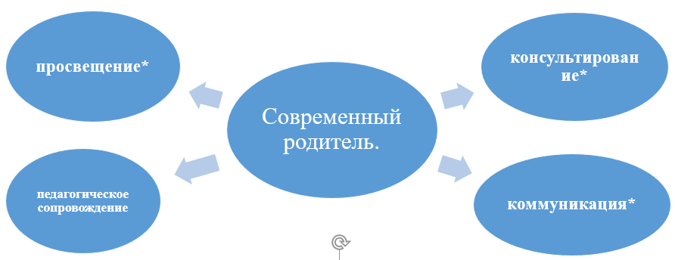

задачи | мероприятия | показатели результативности
Педагогическое сопровождение.
Проанализировать заинтересованность родителей во взаимодействии с учреждением, в совместном решении вопросов воспитания подрастающего поколения, необходимость такого взаимодействия. | Тестирование и анкетирование.  социологические и педагогические исследования:  а) степени принятия учащимися базовых национальных ценностей;  б) источники формирования у учащихся ценностных ориентаций и идеалов (родители, учителя, одноклассники, неформальные общности, социальные сети).  в) отношения родителей к школе, желанию принимать участие в жизни школы.  г) отношения родителей к повышению своей педагогической компетентности.  Анализ результатов исследования в каждом классе; сопоставление со средними по школе. | Выявление объективных и субъективных причин положительного и отрицательного результата исследования.  Выявление мнения родительской общественности, последующий мониторинг изменений.  Выявление запроса родительской общественности.  Выявление путей оптимизации педагогического взаимодействия школы и семьи
Установить неиспользованный резерв семейного воспитания. | Анкетирование родителей.  Активизация работы родительских комитетов и Совета школы.  Проведение семейных встреч «Наши традиции» (внутри классного коллектива). | Трансляция лучшего педагогического опыта воспитания детей в семьях.  Участие опытных  родителей-воспитателей в  консультировании родителей, не признающих важность семейного воспитания.
Просвещение.
Повысить воспитательный потенциал семьи через просвещение родителей в вопросах педагогики и психологии. | Родительские собрания  Лекции для родителей  Уроки для родителей «Прокачай свой русский», «Общаемся за границей» и т.д.  Информационные стенды, буклеты, страницы, информационные объявления в сети Интернет.  Использование кейс-технологий.  On-line общение.  Открытые уроки.  Конференции.  Создание банка данных методических рекомендаций для педагогов и родителей по вопросам воспитания.  Разработка методических рекомендаций по безопасному поведению детей в сети Интернет, современных социальных рисках. | Родители осознают цель воспитания - формирование гармонично развитой, социально активной и ответственной личности.  Родители регулярно посещают родительские собрания, беседы и другие мероприятия.  Родители умеют пользоваться социальными сетями, своевременно знакомятся с информацией о рисках, связанных с контентом, приносящим угрозу жизни и здоровья ребенка.
Научить родителей видеть и понимать изменения, происходящие с детьми. | Лектории для родителей с приглашением специалистов (психологов, психиатров).  Система общешкольных и классных тематических собраний.  Создание банка данных сайтов с обратной связью, телефонов доверия, специалистов, к которым можно обратиться по вопросам воспитания.  Своевременное информирование о вновь появляющихся социальных угрозах, влияющих на физическое и психическое здоровье и поведение обучающихся. | Родители понимают, из каких направлений состоит содержание воспитательной работы, имеют представление об основных качествах личности, которые они формируют у детей на данном этапе его возрастного и индивидуального развития.  Родители знают основные маркеры проявления асоциального поведения детей, умеют их распознать и предупредить дальнейшее проявление.
Консультирование.
Оказывать психолого-педагогическую, консультативную и методическую помощь, и поддержку родителям в решении вопросов воспитания. | Психолого-педагогическое консультирование.  Стендовое или on-line консультирование.  Развивающие беседы.  Тренинги.  Брифинги, круглые столы с участием специалистов в области педагогики, психологии, здравоохранения.  Проведение по мере необходимости тренингов «Мы счастливая семья»; «Когда в семье «тяжелые» родители»; «Решаем проблемы вместе»; «Трудности переходного возраста. Как понять подростка» и т.д.  Привлечение родителей и обучающихся к школьным делам. | Обеспечено повышение компетентности родителей (законных представителей) детей в вопросах образования и воспитания, прав родителей и детей.  Системно проводится пропаганда позитивного и ответственного отцовства и материнства.  Родители осознают значимость родительского просвещения.  Родители осознают, что предъявляемые детям требования должны носить разумный характер.
Предупреждать и разрешать конфликтные ситуации в семье. | Создание консультационного пункта «Скорая педагогическая помощь».  Активизация работы школьной службы примирения.  Индивидуальные и групповые беседы с родителями и обучающимися. | Возникающие конфликты, проблемы в семье решаются сообща на основе конструктивного анализа.  Отношения «взрослый - ребенок» строятся на взаимном доверии и уважении.  Родители соблюдают меры любви и строгости в отношении с ребенком.
Коммуникация.
Создавать условия для общения между родителями, детьми и родителями. | Семейные клубы.  Родительские встречи выходного дня.  Интернет-общение.  Использование масс-медиа технологии.  Классные традиционные мероприятия, встречи, часы общения.  Общешкольные праздники, концерты с приглашением родителей. | Родители поддерживают тесную связь с учебным заведением, участвуют в образовательном процессе и внеурочной жизни классов; советуются с педагогами и другими родителями по вопросам образования и воспитания, охотно выполняют их рекомендации; активно участвуют в дискуссиях, охотно делятся своим педагогическим опытом при критичном отношении к нему.
Вовлекать родителей в активные формы взаимодействия со всеми участниками педагогических отношения. | Проведение Мастер-классов.  Родительские квесты.  Родительские ринги.  Ролевые игры.  Акция «Субботний папа».  Традиционные классные походы, экскурсии, праздники. | Родители принимают участие в различных формах воспитательной работы, организуемой учебным заведением, проявляя при этом инициативу и заинтересованность.

Важнейшие целевые показатели
1. Количество обращений родителей с целью получения психолог-педагогической, консультационной и методической помощи.
2. Увеличение доли заинтересованных во взаимодействии со школой родителей.
3. Снижение количества семей и детей «группы риска», семей и детей, состоящие на различных видах профилактического учета.
4. 100% посещение родительских собраний.
5. Увеличение количества проводимых мероприятий, включающих активные формы работы с родительской общественностью.
6. Отсутствие обучающихся с высоким уровнем тревожности, склонности к суицидальному поведению, деструкции и дезадаптации по результатам социально-психологического тестирования и скрининг-тестирования.

«Современный классный руководитель».

Новая школа сегодня нуждается в педагогах, которые будут не только специалистами по преподаванию отдельного учебного предмета, но, прежде всего, специалистами по развитию ребенка, коррекции воспитательных воздействий семьи и внешних социальных факторов. Таким образом современный педагог поставлен перед необходимостью решения, помимо традиционных, актуальных и сложных психолого-педагогических задач: аналитико-рефлексивных, конструктивно-прогностических, организационно-деятельностных, оценочно-информационных, коррекционно-регулирующих.
Главная суть их - в анализе и рефлексии целостного педагогического процесса, причин возникающих затруднений и их преодоления, прогнозировании результатов и последствий принимаемых решений, коррекции протекания педагогического процесса, установлении необходимых коммуникативных связей, в т.ч. с семьей обучающегося, их регуляции и поддержке. Очевидно, что существующая сегодня система повышения квалификации, нацеленная преимущественно на повышение предметной компетентности учителя, не дает возможности повысить общую профессиональную компетентность, отнюдь не ограниченную знанием преподаваемого предмета.
Особая роль отведена классному руководителю, который является важнейшим звеном в воспитательной системе образовательной организации, основным механизмом реализации индивидуального подхода к воспитанникам. Воспитание - это не набор неких действий и операций, которым педагога можно обучить и, совершая которые, он гарантированно достигает успеха, а деятельность, которую педагог должен выстраивать сам, определяя ее цели, насыщая ценностями, подбирая методы и средства, сообразуя с имеющимися условиями, рефлексируя процесс этой деятельности. Тем не менее не владея современными методами и формами работы, не знакомясь с лучшими педагогическими практиками, не участвуя в «горизонтальном обучении» классный руководитель не сможет добиться успеха.

Цель проекта: непрерывное развитие профессионального мастерства классных руководителей с учетом выявленных образовательных потребностей на основе оценочных и аттестационных процедур.

задачи | мероприятия | показатели результативности
Проанализировать основные затруднения в педагогической деятельности. | Исследование уровня сформированности универсальных учебных и учебно-управленческих умений педагогов, выявление проблем и затруднений педагогов в вопросах воспитания с помощью различных методик.  Формирование групп классных руководителей на основе уровня их педагогического мастерства:  1. группа высокого педагогического мастерства;  2. группа совершенствования педагогического мастерства;  3. группа становления педагогического мастерства;  4. группа педагогов, нуждающихся в постоянной методической помощи. | Составлен банк данных групп классных руководителей на основе уровня их педагогического мастерства.  Закрепление педагогических работников из группы 1 и 2 в качестве наставников к педагогическим работникам из 3 и 4 группы.
Оказывать практическую помощь классным руководителям в вопросах совершенствования теоретических знаний и повышения педагогического мастерства. | Системная помощь классным руководителям со стороны школьной методической службы, ШМО и ГМО классных руководителей.  Создание информационной базы данных о передовом педагогическом опыте классных руководителей школы, разработка пакета кейсов.  Тематические деловые совещания и педагогические советы. | Разработан пакет кейсов для практической работы с классными руководителями в рамках педагогических мастерских.  Переход не менее 10% педагогов ежегодно из группы 4 в группы 1-3.
Создать условия для планомерного и непрерывного повышения квалификации педагогических работников по вопросам воспитания. | Организация качественного дополнительного профессионального образования педагогов по вопросам воспитания с учетом профессиональных дефицитов и интересов.  Организация «горизонтального обучения» через проведение мероприятий по обмену опытом и лучшими практиками.  Изучение, обобщение и внедрение в практику работы передового педагогического опыта.  Участие в работе профессиональных ассоциаций и сообществ.  Неформальное и информальное образование. | 100% педагогов повышают свою квалификацию по вопросам воспитания не реже 1 раза в 3 года, в том числе в форматах непрерывного образования.  Педагогические работники используют новые формы, методы и средства воспитания, современные технологии воспитания.  Классные руководители систематически делятся педагогическим опытом, участвуют в профессиональных конкурсах.
Поддерживать и сопровождать молодых специалистов (классных руководителей). | Активизация работы ШМО классных руководителей.  Закрепление за молодыми специалистами классных руководителей-наставников.  Консультационные дни зам.директора по ВР, социального педагога, педагога-психолога. | Включение 100% учителей в возрасте до 35 лет в различные формы поддержки и сопровождения в первые три года работы.
Сохранять и укреплять здоровье педагогических работников | 1.Создание оптимальных санитарно-гигиенических и психологических условий для укрепления здоровья работников школы.  2.Проведение ежегодного бесплатного медицинского осмотра.  3.Организация и проведение психологических консультаций, тренингов и других мероприятий, направленных на релаксацию и сохранение профессионального долголетия.  4. Развитие деятельности спортивных секций для педагогического коллектива.  5. Создание электронной базы внутренней документации классного руководителя. | 1. Положительная динамика состояния здоровья членов педагогического коллектива.  2. Укрепление педагогического коллектива.  3. Увеличение количества возможностей для неформального общения.  4. Снижение отчетности.

Важнейшие целевые показатели
1. Доля педагогов, прошедших курсы повышения квалификации по вопросам воспитания не реже 1 раза в три года, в том числе в форматах непрерывного образования.
2. Доля педагогов, участвующих в работе профессиональных ассоциаций и сообществ.
3. Доля учителей в возрасте до 35 лет, включенных в различные формы поддержки и сопровождения в первые три года работы.
4. Доля педагогических работников, прошедших добровольную независимую оценку профессиональной квалификации
5. Доля педагогических работников, принявших участие в работе центров непрерывного повышения профессионального мастерства педагогических работников и центров оценки профессионального мастерства и квалификации педагогов
6. Рост результативности участия педагогов в профессиональных конкурсах различного уровня.
7. Положительная динамика изменения профессиональных и личностных достижений классных руководителей МАОУ СШ 2.
8. Количество педагогов, реализующих инновационные образовательные технологии в вопросах воспитания.
9.Снижение доли детей, стоящих на учете или совершивших правонарушения.

- Этапы и сроки реализации инновационного проекта (программы).

Диагностико - проектный этап - сентябрь - декабрь 2020 года
Содержательно – деятельностный этап - декабрь 2020 г. – декабрь 2022 г.
Рефлексивный этап - январь - май 2023 года

1. Организация мониторинга процесса и результатов реализации подпроектов «Современный родитель» и «Современный классный руководитель». Мониторинг позволяет определять потребности и ожидания всех участников образовательных отношений, сопоставлять ожидания и оценивать качество подготовки; своевременно корректировать и определять перспективные векторы развития взаимодействия.
2. Организация образовательной деятельности в соответствии с требованиями Федерального государственного образовательного стандарта.
3. Организация работы постоянно действующих Семейных Клубов, «Школы полного дня», направленных на устойчивое развитие личности обучающихся и вовлечение родителей в образование и управление.
4. Обеспечение информирования общественности о ходе реализации проекта, важности деятельности в рамках проекта.

- Содержание и методы реализации инновационного проекта (программы), необходимые условия организации работ.

В основу проекта положена идея создания и функционирования взаимодополняющих отношений между всеми участниками образовательных отношений. Реализация проекта включает два направления «Современный родитель» и «Современный классный руководитель», что весьма актуально в современных социально-экономических условиях, когда характерным отличительным признаком проводимой государственной политики является направленность на достижение стабильности в обществе, гарантом которой является семья. Взаимодействие семьи и общества происходит в рамках их взаимной необходимости и полезности. Общество нуждается в семье, поскольку семья – организующий элемент структуры общества, способствующий его укреплению и обогащению.

Условия реализации проекта

- заинтересованный руководитель и профессиональный педагогический коллектив - грамотные специалисты, способные заинтересовать и вовлечь во взаимодействие со школой обучающихся и их родителей;
- обучающиеся и их родители, характеризующиеся нормальными отношениями, уделяющие достаточно внимания обучению и воспитанию детей;
- психолого-педагогическое сопровождение, которое будет осуществлять психолог, социальный педагог, тьюторы, медицинская служба, педагог-организатор, классные руководители, учителя-предметники, библиотекарь;
- благоприятный психологический климат, предполагающий взаимное доверие. Родители начинают стремиться к активному сотрудничеству со школой, если между ними возникает взаимопонимание.
- современные технологии обучения и воспитания: бинарный урок, диспут, мастерская, проектная деятельность, игра, встречи и беседы в Семейном клубе и «Школе полного дня» и т.д., которые должны применять педагоги для формирования тройственного союза: школа-семья-ученик;
- обеспечение современной интерактивной техникой и выход в Интернет, являющиеся единым информационным пространством в процессе взаимодействия педагогов, родителей и обучающихся;
- установленные связи с социальными партнерами, в качестве которых могут выступать работники Узловой больницы, педагоги Дворца творчества, специалисты социального и психологического центров, инспекторы ОДН и др.;
- нормативно-правовое обеспечение

- Прогнозируемые результаты по каждому этапу.

Перечисленный комплекс взаимосвязанных задач предусматривает следующие результаты реализации проекта:
-формирование единого информационного и образовательного пространства с учетом потребностей социума;
-научно-методическое, материально-техническое обеспечение исследовательской деятельности Центров «Современный родитель» и «Современный классный руководитель», внедрение инновационных воспитательных технологий в образовательную деятельность;
-совершенствование образовательной системы путем актуализации учебных планов и организации взаимодействия, социального партнерства с учреждениями профессионального, дополнительного образования, а также родителями (законными представителями) обучающихся;
-формирование предложений для выработки муниципальной политики в сфере образования и воспитания.
Результаты 1 этапа:
- в каждом направлении совместной деятельности будут определены представители школы и родительской общественности для координации совместной работы;
- определены родителями желаемые формы совместной деятельности по предложенным направлениям.
Результаты деятельности 2 этапа:
- предполагается, что родители будут не только взаимодействовать со школой в новых предлагаемых формах, но и активизируются в рамках совместной деятельности по разным направлениям.
Результаты 3 этапа:
- установлен уровень эффективности взаимодействия семьи и школы с использованием определенных направлений и форм.

- Средства контроля и обеспечения достоверности результатов.

Оценка эффективности проекта (программы): перечень критериев оценивания результатов:
-адресная направленность маршрутов, степень вовлеченности участников, сохранность контингента;
-наличие отзывов и рецензий на комплексную программу реализации подпроектов «Современный родитель» и «Современный классный руководитель», официально - деловых документов, отражающих ход и результат деятельности по реализации проекта;
- наличие доступной информации о реализованных мероприятиях на сайте образовательных организаций и иных учреждений, в средствах массовой информации, в ходе различных форм педагогического взаимодействия;
- наличие экспертизы и экспертной оценки контрольно-измерительных материалов;
-наличие перспективных планов развития Центров «Современный родитель» и «Современный классный руководитель»;
-общественная оценка уровня адаптации обучающихся в социуме, успешной социализации выпускников.

- Календарный план реализации инновационного проекта (программы) с указанием сроков реализации по этапам и перечня конечной продукции (результатов).

Реализация проекта пройдет в течение трех лет и, соответственно, в 2023 году будет дана оценка эффективности данного инновационного проекта. Реализация проекта позволит образовательной системе школы быть конкурентоспособной, соответствовать требованиям Федеральных проектов и Стратегий и станет площадкой для будущих проектов. Результаты реализации проекта напрямую соотнесены с результатами, обозначенными в Стратегии развития воспитания в Российской Федерации на период до 2025 года, которые состоят в том, чтобы обеспечить поддержку семейного воспитания на основе содействия ответственному отношению родителей к воспитанию детей, повышению их социальной, коммуникативной и педагогической компетентности.
Срок | Необходимые условия организации работ  (информационные, кадровые, финансовые, материально-технические и др.) | Прогнозируемые результаты | Средства контроля  и обеспечения достоверности результатов
Диагностико-проектный этап
Сентябрь - декабрь  2020 г | Информационные ресурсы:  – информационный банк данных всех участников проекта;  – поддержка активного взаимодействия с внешними информационными каналами, выполняющими функцию распространения;  – включенность информационных потоков всех субъектов и организаций, включенных в общую информационную среду.  Кадровые ресурсы: руководители дополнительных образовательных организаций, заинтересованные в эффективном сотрудничестве; творческие педагоги, классные руководители, готовые организовать работу Центров «Современный родитель», «Современный классный руководитель» и Семейного клуба, «Школы полного дня», Клуба «Субботний папа» или других объединений взрослых и детей. | -Осмысление имеющегося опыта по организации инновационной деятельности.  -Определение готовности участников проекта к осуществлению деятельности.  - Определение родителями желаемых форм совместной деятельности по предложенным направлениям  -Определение эффективности реализации проекта на основе анализа основных направлений деятельности.  -Становление исследовательского и теоретического мышления участников проекта.  -Разработка программы реализации инновационного проекта.  -Разработка программ работы Клубов и «Школы полного дня» | Анкетирование, диагностика, опросники, анализ социокультурной и воспитательной среды.
Содержательно – деятельностный этап
Декабрь  2020 г. – декабрь 2020 г. | Организационные условия:  – определение, создание структуры Центров «Современный родитель», «Современный классный руководитель;  – разработка нормативных документов, регламентирующих деятельность Центров «Современный родитель», «Современный классный руководитель» и взаимодействие всех элементов в рамках реализации проекта;  – регулярное проведение маркетингового исследования о возможных направлениях развития проекта.  Материально-технические условия:  Образовательная организация имеет возможность использовать имеющуюся материально-техническую базу для реализации данного проекта. Ресурсное обеспечение позволяет организации работать в режиме функционирования с переходом на режим развития, реализовывать программы Клубов, «Школы полного дня» в полном объеме, создавать необходимые условия для всестороннего развития личности обучающихся и повышения уровня профессиональной компетентности педагогических работников. Структура предметно-развивающей среды, наряду с кабинетами, включает специализированные помещения, что позволяет осуществлять всестороннее развитие личности обучающихся. Развивающая предметно-пространственная среда несет в себе огромные возможности педагогического воздействия на ребенка – она воспитывает и развивает его. | -Совместные программы (планы) участников по реализации проекта.  -Оптимизация кадровых, информационных, финансовых, материально-технических и др. ресурсов.  - Родители не только взаимодействуют со школой в новых предлагаемых формах, но и активизируются в рамках совместной деятельности по разным направлениям  -Публикации программных и методических материалов.  -Страница на официальном сайте организации, освещающая основные направления деятельности.  -Эффективное сотрудничество организации с родителями, социальными партнерами.  -Авторские программы работы Клубов.  -Повышение квалификации педагогов.  -Увеличение количества участников проекта.  -Плановое поэтапное включение разных уровней образования в реализацию проекта.
Рефлексивный этап
январь – июнь  2023 г | Разработка и обеспечение участников инструментарием по оценке эффективности своей работы | -Оценка эффективности и определение перспектив развития деятельности инновационной площадки.  - Установление уровня эффективности взаимодействия семьи и школы с использованием определенных направлений и форм  -Подготовка и согласование предложений по привлечению в проект других организаций.  -Итоговое анкетирование участников.  -Информирование субъектов о результатах реализации проекта. | -Отзывы и рецензии на комплексную программу;  -экспертиза и экспертная оценка контрольно-измерительных материалов.

- Перечень научных и (или) учебно-методических разработок по теме инновационного проекта (программы).

- Положения о деятельности центров «Современный родитель» и «Современный классный руководитель»
- Положение о конкурсе методических разработок классных руководителей образовательной организации
- Методические материалы по осуществлению стратегического планирования развития проекта
- Программы внеурочной деятельности курсов, обеспечивающих организационно-содержательную основу для работы центров «Современный родитель» и «Современный классный руководитель»
- Программы деятельности «Семейного клуба» и клуба «Субботний папа»
- Методические разработки по психолого-педагогическому сопровождению обучающихся
- Сборник классных часов
- Сборник методических разработок по использованию в образовательной деятельности современных технологий, способствующих установлению необходимых коммуникативных связей, в том числе с родителями
- Маршрутный лист участника клуба

  - Обоснование возможности реализации инновационного проекта (программы)

Перечень нормативных правовых актов Российской Федерации и Свердловской области в сфере образования, регламентирующих реализацию проекта (программы), предложения по содержанию проектов нормативных правовых актов Свердловской области, необходимых для реализации проекта (программы).
1. Государственная программа Российской Федерации "Развитие образования" (утверждена постановлением Правительства Российской Федерации от 26 декабря 2017 г. № 1642 с изменениями и дополнениями от: 22 февраля, 30 марта, 26 апреля, 11 сентября, 4 октября 2018 г., 22 января, 29 марта 2019 г.)
2. Федеральный закон № 273-ФЗ «Об образовании в Российской Федерации»
3. Федеральный проект "Современная школа"
4. Федеральный проект "Успех каждого ребенка"
5. Федеральный проект "Социальная активность"
6. Федеральный проект "Поддержка семей, имеющих детей"
7. Указ Президента РФ от 7 мая 2018 года «О национальных целях и стратегических задачах развития Российской Федерации на период до 2024 года»

8. Государственная программа Свердловской области "Развитие системы образования в Свердловской области до 2024 года" (с изменениями на 28 июня 2019 года, утверждена постановлением правительства Свердловской области от 29 декабря 2016 года N 919-ПП)
9. Модель управления развитием системы образования в городском округе Красноуфимск (утв. приказом МО Управление образованием городского округа Красноуфимск от 30.09.19 г. № 165)

- Финансовое обоснование реализации инновационного проекта (программы)

Сроки реализации | Источники финансирования | Наименование мероприятий | Объем финансирования
2020 год | Областной бюджет | Приобретение диагностик и тестов для психодиагностических занятий | 250 000 рублей
 | Целевая субсидия из областного и местного бюджета | Оборудование кабинета психологической разгрузки | 500 000 рублей
 |  | Модернизация кабинета технологии для работы клуба «Субботний папа» | 500 000 рублей
 | Средства от приносящей доход деятельности | Реконструкция второго этажа второго корпуса (подготовка кабинетов для «Школы полного дня») | 400 000 рублей
2022 год | Областной бюджет | Приобретение оборудования для игровой и релаксационной зон в комнате психологической разгрузки | 500 000 рублей
 |  | Приобретение оборудования и расходных материалов для кабинета технологии клуба «Субботний папа» | 300 000 рублей
 | Целевая субсидия из областного и местного бюджета | Оборудование кабинетов для «Школы полного дня» | 500 000 рублей
 | Средства от приносящей доход деятельности | Модернизация кабинета психолога | 500 000 рублей
2023 год | Областной бюджет | Повышение квалификации педагогических работников | 50 000 рублей
 | Средства от приносящей доход деятельности | Модернизация кабинетов дополнительного образования | 100 000 рублей

  - Обоснование устойчивости результатов инновационного проекта (программы)

В разделе указываются механизмы внедрения полученных результатов в систему образования в Свердловской области после окончания реализации инновационного проекта (программы), включая механизмы его (ее) ресурсного обеспечения.
Созданная модель «Семья и школа. Навстречу друг другу» является перспективной. Такая структура призвана решать задачи совместной реализации широкого спектра программ воспитательной направленности. Реализация проекта позволит расширить ресурсную базу в учреждениях общего и дополнительного образования, совершенствовать образовательные методики и организационные подходы к осуществлению взаимодействия между всеми участниками образовательных отношений, трансформировать наработанные педагогические практики в новые организационные подходы к функционированию образовательных организаций.
В рамках реализации проекта предлагается «Модель эффективного взаимодействия семьи и школы «Семья и школа: навстречу друг другу», которая ориентирована на создание партнерских отношений детей, родителей и педагогов в совместной деятельности.
Осознание педагогическим коллективом необходимости внесения существенных изменений в практику взаимодействия к достижениям своих детей, но и к школе в целом, которое проявится в реализации семейных проектов. Данный проект является одним из вариантов решения проблемы - отсутствия эффективного взаимодействия семьи и школы.
Перспективность данного проекта определит результат его реализации. Если позитивные отношения участников образовательной деятельности приведут к совместной творческой деятельности обучающихся, родителей и педагогов, то можно будет подобный опыт распространять в школах городского округа Красноуфимск в рамках ресурсного центра.

Приложение 1
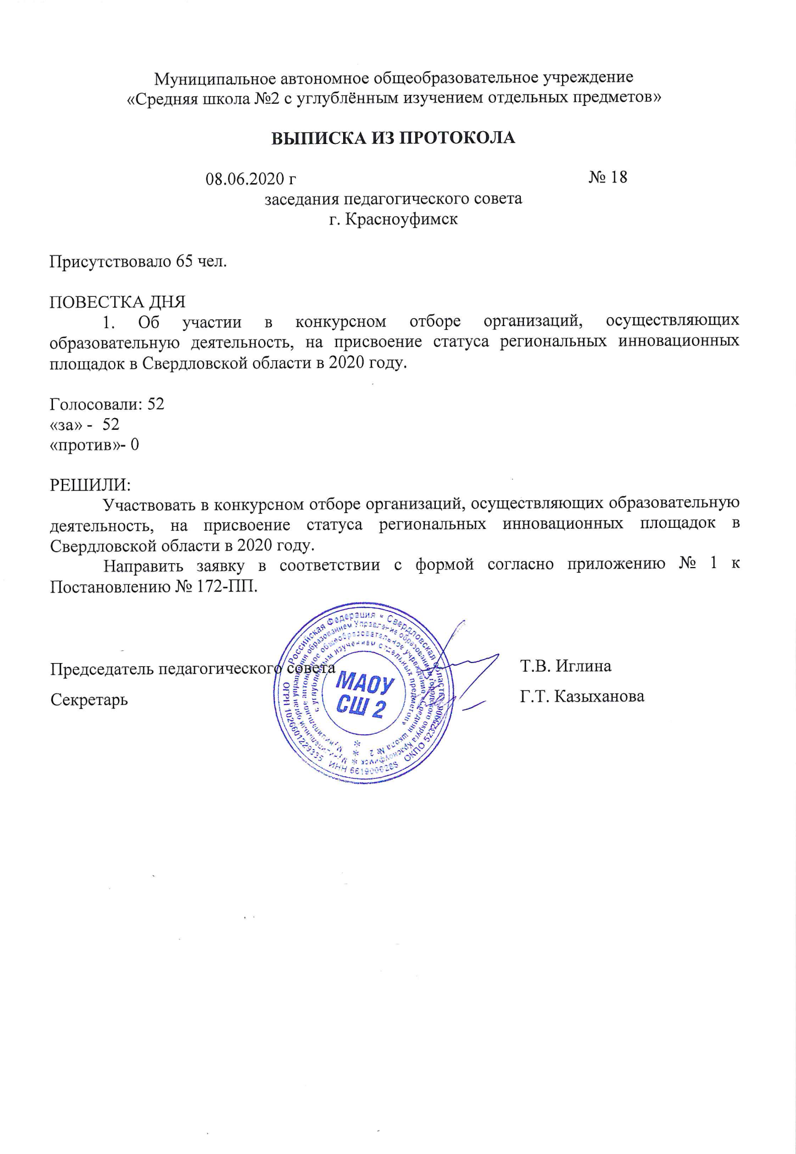

Приложение 2
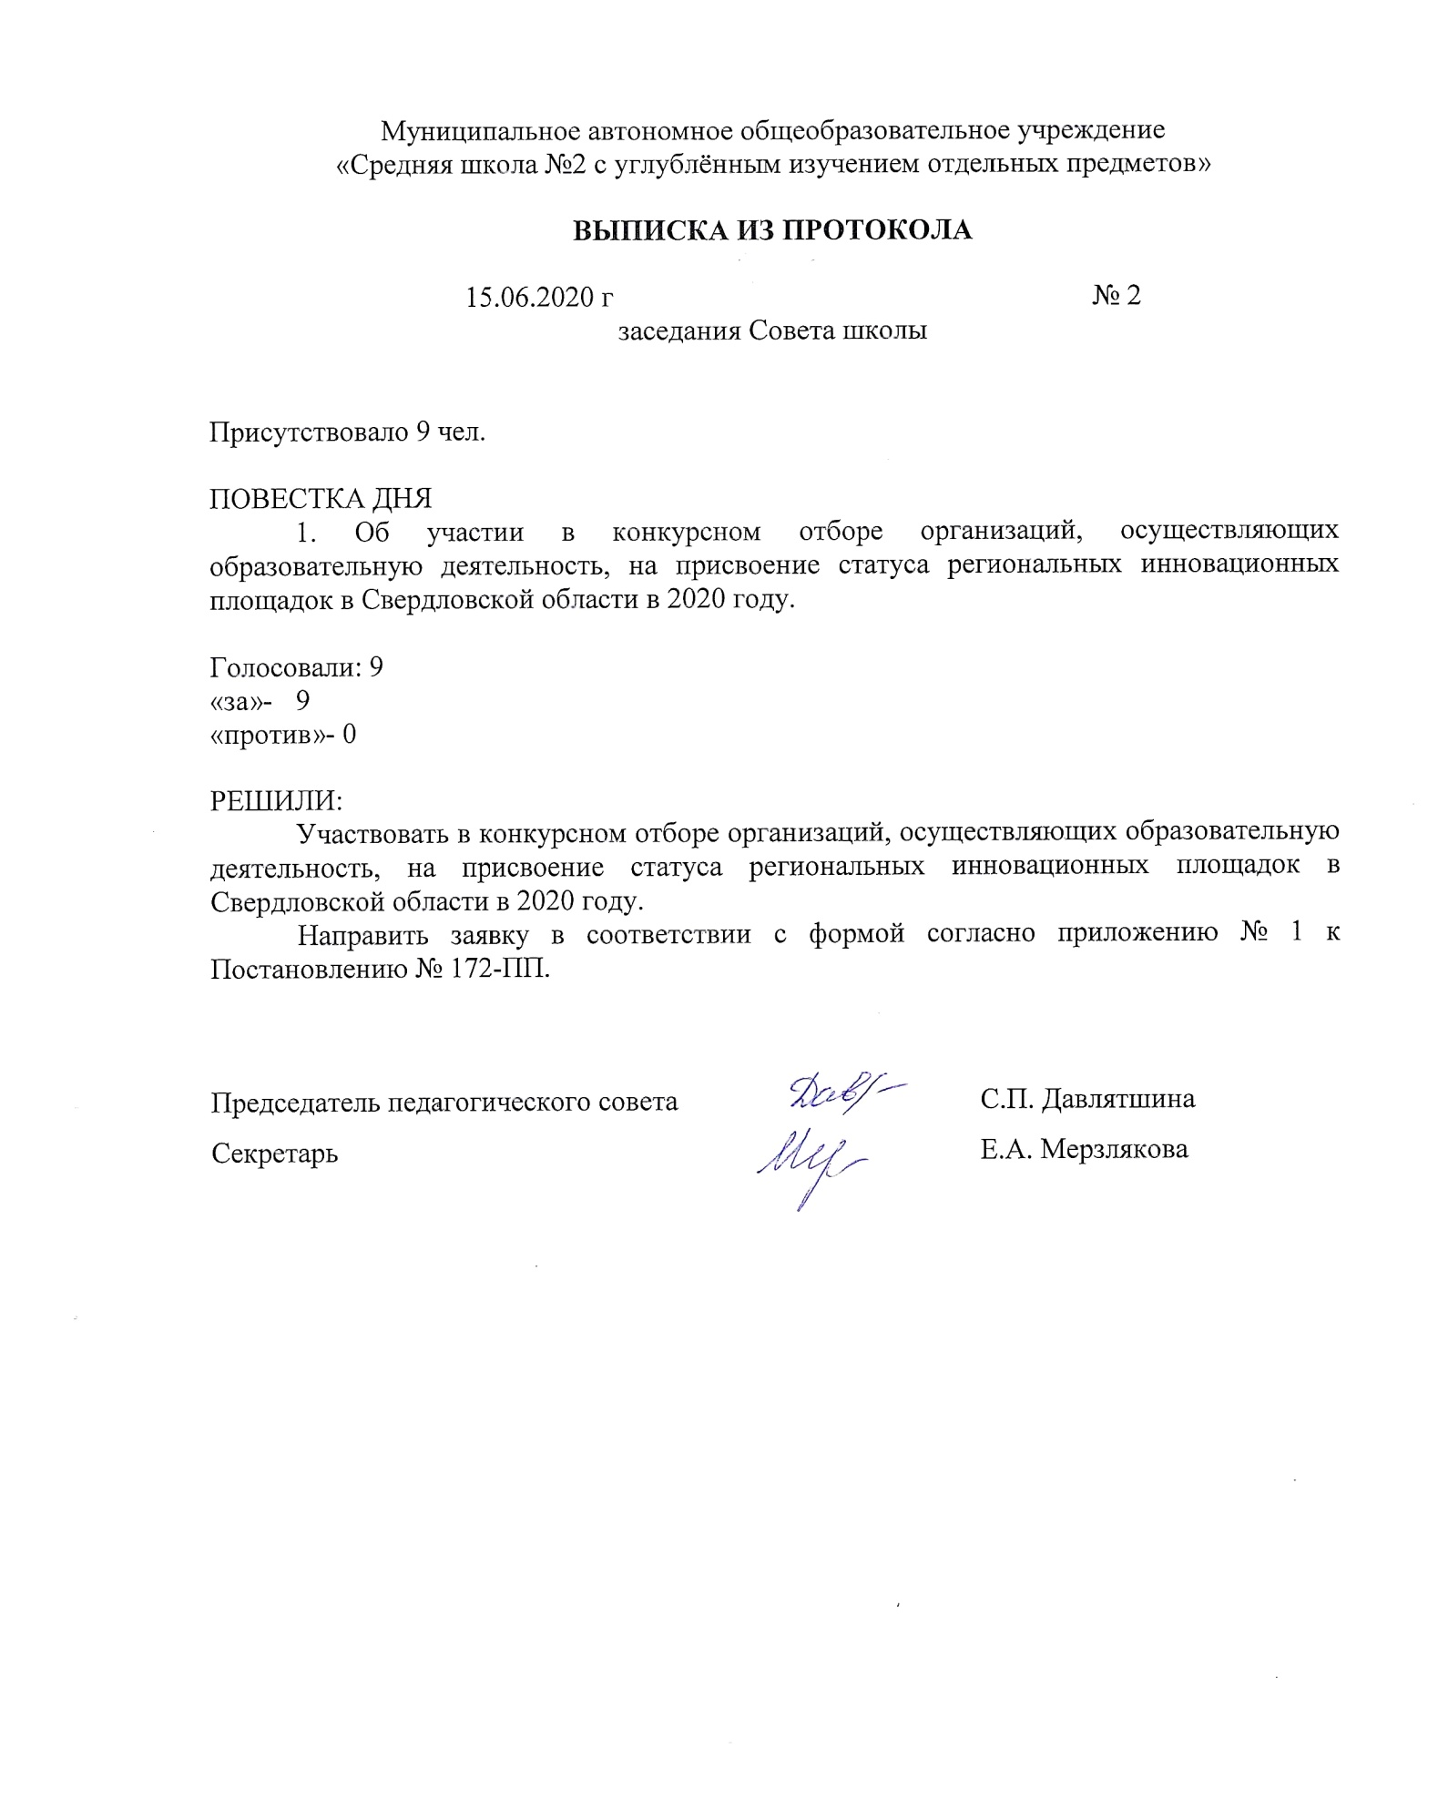

Приложение 3
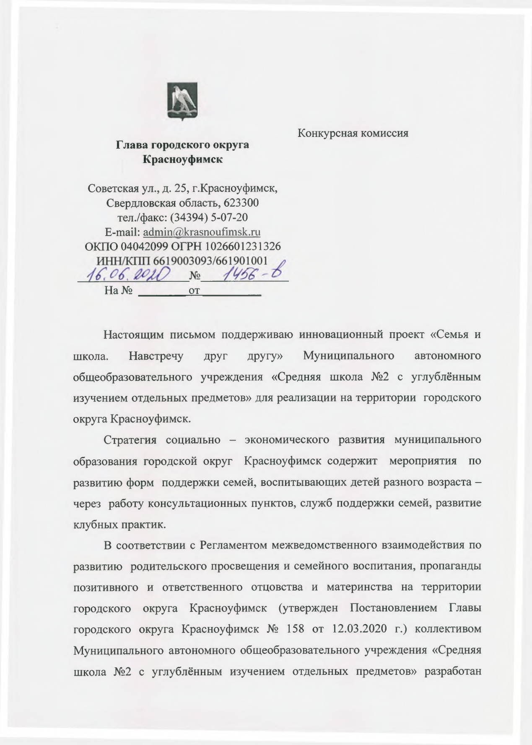

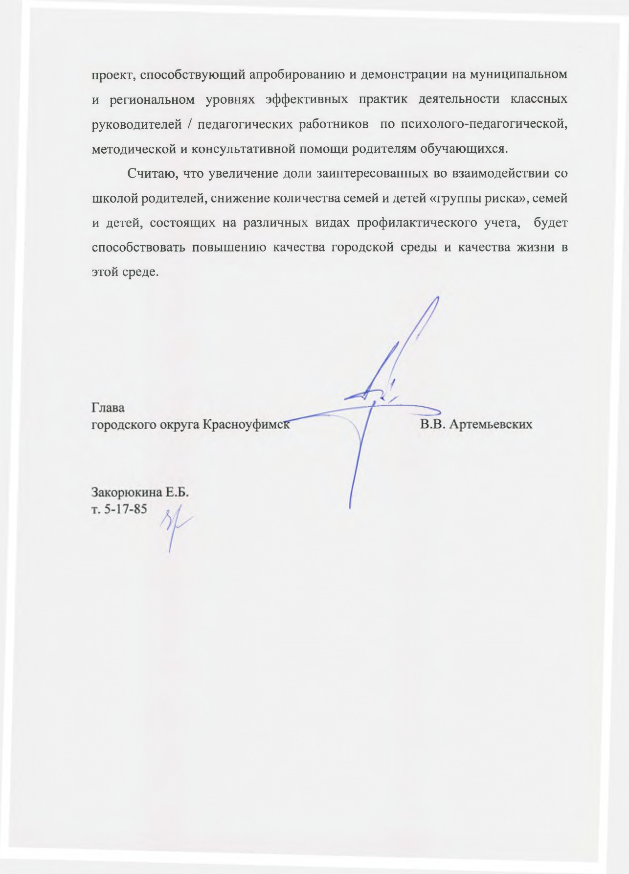
Приложение 4
